臺南龍崎牛埔水土保持教室
地景描述：
臺南龍崎區的牛埔泥岩水土保持教學園區屬於埤仔溝溪流域，其為二仁溪上游支流之一，集水區範圍內多屬黃砂土及泥岩地質，抗侵蝕力低，在長時間的地表沖蝕及河流侵蝕作用之下，地表常形成寸草不生形成光禿的泥岩惡地，尖壑的溪谷以及突出的山脊的縱橫交錯，形成景觀獨特的月世界風貌。水土保持局自民國87年起，在此區透過施作不同的生態工法，藉以比較護坡成效的差異，本集水區為屬泥岩性質，其溪溝坑谷特多，縱橫向之沖刷更為劇烈，泥岩之流失量又大，必需溪溝與邊坡同時整治才能一舉成功。在溪溝以泥岩之不透水性因地制宜就地取材，挖取泥岩構築土壩、土堤等，兼具防砂與蓄水之功能。採用當地可應用之資材，兼具防災、生態復育與休閒遊憩之功能，以達「以土蓄水」，「以水保土」之最自然生態工法。

現場相片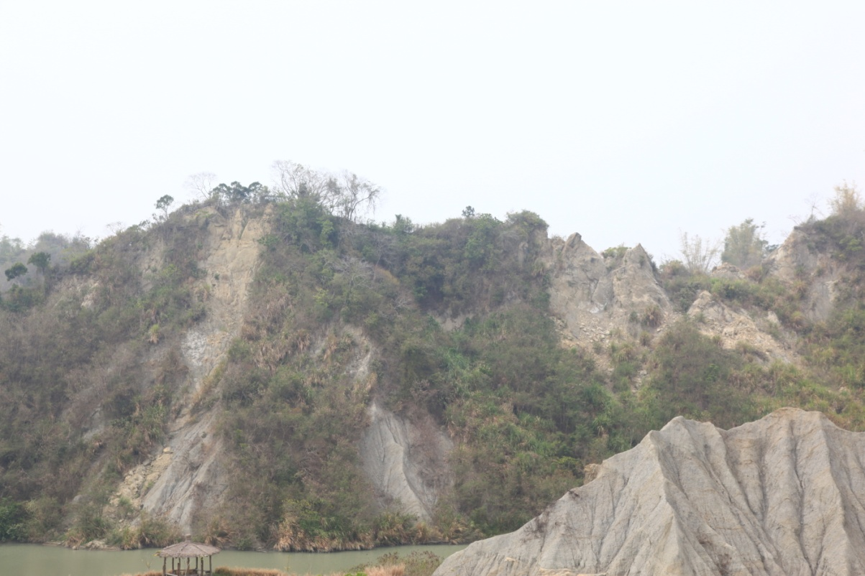
牛埔園區位於泥岩區內，部分泥岩地層上有砂岩體覆蓋，砂岩質地較泥岩堅硬，在相同的侵蝕作用下得以有較好的保存，形貌上也相對突出成山峰狀，如照片右方的錐狀山體。

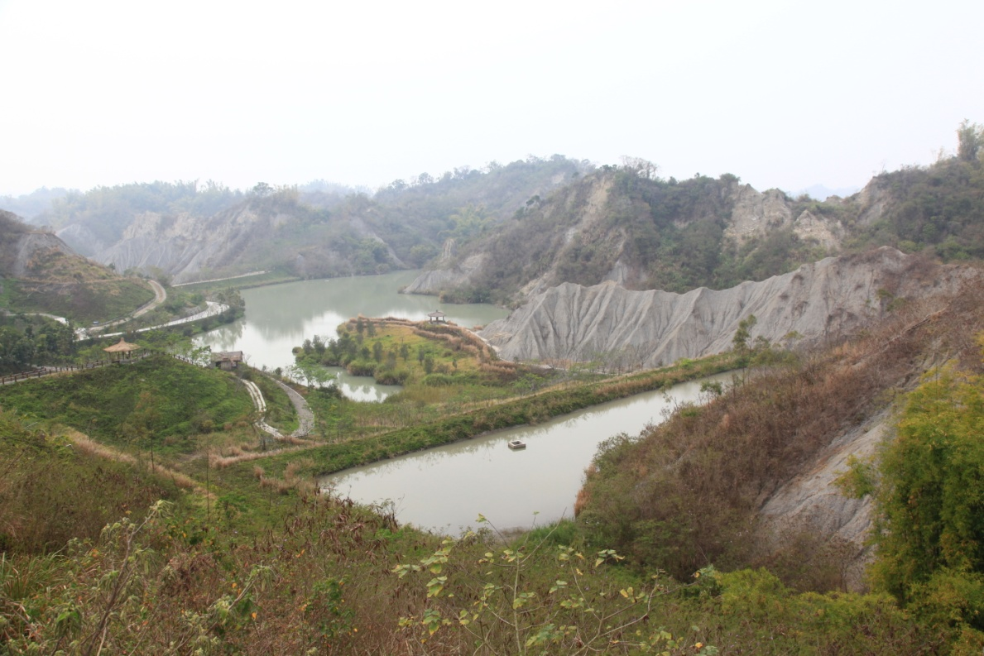
牛埔水土保持園區全景。園區內設置多種邊坡防護的示範工法及小型的攔沙壩與蓄水池。

